Технический персонал школы
№ п/п | Фото | ФИО | Образование | Специальность по диплому | Занимаемая должность | Рабочий график
1 |  | Алгожина Ж.М. | среднее |  | Уборщик служебных помещений | С 7:00ч. до 15:00  С 12:00 до 20:00ч  Сменный график
2 |  | Асаева Ж.Ж. | Высшее | География | Секретарь-делопроизводитель | с 9:00ч. до 18:00ч.
3 | 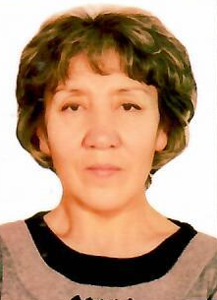 | Бекбулатова М.С. | Средне-специальное | Швея | Вахтер | С 7:00ч. до 15:00  С 12:00 до 20:00ч  Сменный график
4 |  | Билялова Б.К. | Среднее |  | Уборщик служебных помещений | С 7:00ч. до 15:00  С 12:00 до 20:00ч  Сменный график
5 |  | Гальядт О.А. | Среднее |  | Вахтер | С 7:00ч. до 15:00  С 12:00 до 20:00ч  Сменный график
6 | 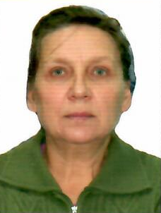 | Гувва Л.Н. | Средне-специальное | Швея | Уборщик служебных помещений | С 7:00ч. до 15:00  С 12:00 до 20:00ч  Сменный график
7 |  | Дроздова Н.В. | Высшее | Библиотечное дело | Библиотекарь | с 9:00ч. до 18:00ч.
8 |  | Дулина К.В. | Средне-специальное | Бухгалтер | Бухгалтер | с 9:00ч. до 18:00ч.
9 |  | Жигалина В.Ю. | Средне-специальное | Повар-кондитер | Вахтер | С 7:00ч. до 15:00  С 12:00 до 20:00ч  Сменный график
10 |  | Климова Н.Д. | Средне-специальное | Швея | Уборщик служебных помещений | С 7:00ч. до 15:00  С 12:00 до 20:00ч  Сменный график
11 |  | Костаубаева Б.К. | Среднее |  | Уборщик служебных помещений | С 7:00ч. до 15:00  С 12:00 до 20:00ч  Сменный график
12 | 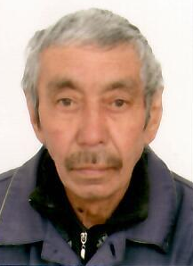 | Кусаинов Г.С. |  |  | Дворник | С 7:00ч. до  20:00ч
13 |  | Кусаинова Б.С. | Среднее |  | Уборщик служебных помещений | С 7:00ч. до 15:00  С 12:00 до 20:00ч  Сменный график
14 |  | Левченко Е.В. | Средне-специальное |  | Зам.рук. по АХЧ | с 9:00ч. до 18:00ч.
15 | 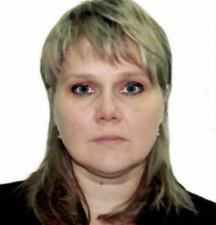 | Мейдер Т.А. | Высшее | Бухгалтер | Главный бухгалтер | с 9:00ч. до 18:00ч.
16 |  | Мотке И.В. | Среднее |  | Уборщик служебных помещений | С 7:00ч. до 15:00  С 12:00 до 20:00ч  Сменный график
17 |  | Островская И.К. | Среднее |  | Уборщик служебных помещений | С 7:00ч. до 15:00  С 12:00 до 20:00ч  Сменный график
18 |  | Страшко Г.В. | Средне-специальное | Повар | Уборщик служебных помещений | С 7:00ч. до 15:00  С 12:00 до 20:00ч  Сменный график
19 |  | Серебренников А.В. | Среднее-специальное | Элетрик | Рабочий по обслуживанию здания | с 9:00ч. до 18:00ч.
20 |  | Телевная С.А. | Среднее-специальное | Воспитатель в дошкольных учреждениях | Вахтер | С 7:00ч. до 15:00  С 12:00 до 20:00ч  Сменный график

